

人力资源总监（CHO）创新实战高级研修班
招生简章

【项目背景/概况/特点/优势】
（一）项目背景

人才因素日益成为组织实现战略目标的关键因素！人才因素也日益成为组织实现战略目标的瓶颈！企业的竞争，最终都可归结为“人才”的竞争！

管理学家彼德·德鲁克曾经说过：“所谓企业管理，最终就是人事管理，人事管理，就是管理的代名词。”我们应该看到，人力资源的不断提升是使成功企业进一步走向成熟的基础，也是锻造企业持久竞争优势的条件。
（二）项目概况
教学方式：名师讲授、现场模拟操作、实地调研参观、专家论坛、案例分析、互动交流等。

学习对象：企业领导人、HR总监、行政主管、政府机关和事业单位行政主管。

学习安排：学制一年，每2个月集中周末到清华学习3天，共7次。

开课时间： 2014年4月18-20日
上课地点：北京*清华大学校内
（三）项目特点
实用性：方案措施和工具拿来即用，极具操作价值；针对性：针对中国人力资源的难题对症下药；
系统性：人力资源管理全过程解析，系统全面完整；前瞻性：中国未来发展趋势与国际先进经验相结合
延续性：学员结业后：仍可返校学习更新课程
（四）学费标准
学费36000元/人（包括学费、教材费、证书），可代为安排食宿，费用自理。
（五）证书颁发
完成全部课程，学习合格者，由清华大学教育培训管理处颁发清华长三角研究院主办的“人力资源总监（CHO）创新实战高级研修班”结业证书，加盖“清华大学教育培训证书专用章”钢印和公章，证书编号可在清华大学教育培训与认证网站查询。清华大学教育培训与认证网站：http://thtm.tsinghua.edu.cn。
（六）报名方式
联 系 人：张老师
报名电话：010-69729883 13520275320
E-mail:13520275320@139.com
地 址：清华大学华业大厦3206室
【主办单位电话】010-69729883
【清华大学教育培训咨询投诉电话】 400-818-0909
【清华大学教育培训与认证网】查询项目请登录：http：//thtm.tsinghua.edu.cn
【本项目宣传有效期】2014年1月1日-2014年9月30日
课程模块
模块 | 课程名称 | 课程大纲 | 核心思想
国际化发展趋势 | 《人力资源管理的发展趋势》 | ★国际人力资源管理趋势和挑战  ★HR管理与企业经营的国际化  ★ 文化差异与人力资源管理  ★ 多元化团队的管理  ★ 外派员工的管理 | 在全球经济一体化、文化多元化的背景下，人力资源管理者必须了解人力资源管理国际化发展趋势，培养具有全球视野、战略思维的领导人才和执行团队，提高行业的核心竞争力。
战略格局 | 《企业战略与人力资源规划》 | ★人力资源战略、策略与规划  ★战略人力资源管理体系应用  ★战略性人力资源规划、子规划及行动计划 | 本课程从总裁及决策层的角度，抓住高层在人力资源管理方面的核心和重点；从战略的高度诠释HR；  将企业战略落实到人力资源战略和人力资源的各模块，注重前瞻性地看问题；结合大型企业的全景实例，将高层关注的突出问题分别讲解、分析。  让总裁认识到，走向高端的战略性人力资源管理，企业的业绩潜能会充分释放、业绩倍增。
企业基业长青之道 | 《企业文化建设与落地实务》 | ★企业文化的认知  ★海尔、华为的企业文化剖析  ★企业文化传承与提炼  ★企业文化建设与落地 | 文化是支持一个企业，支持一个组织可持续发展的一种力量。张瑞敏在分析海尔经验时说：“海尔过去的成功是观念和思维方式的成功。企业发展的灵魂是企业文化，而企业文化最核心的内容应该是价值观。
集团管控与公司治理 | 《集团管控与公司治理》 | ★集团管控体系设计  ★集团管控子体系  ★人力资源管控模式  ★集团全面风险管理案例  ★公司治理 | 了解集团人力资源平台如何有效支撑集团战略落地的需要，如何从人力资源管理提升到人力资源管控；弄清如何解决多元化、高速度、异地发展、国际化的人力资源管控；了解子公司高管层选聘和绩效、外派人员管理、学习型董事会建设等人力资源管控难点问题的解决之道和案例；了解人力资源管控的新发展、新应用和新趋势。
选 人 | 《立体画面感精准面试法》 | ★评判人才整体框架  ★评判标准和面试技术  ★立体画面感精准面试技术 | 立体画面感：是一种方法，是通过巧妙的提问追问让人才的真实状态像“立体画面”一样展示在面试官面前
留 人 | 《企业长期激励体系的构建》 | ★公司股权激励制度  ★长期激励的步骤与要点  ★股权分置改革中的高管激励  ★股权激励的案例分析 | 本课程将股权分置方案同长期激励结合起来，激励公司高管和骨干人员为了实现企业的业绩而努力工作，将是一种有效地解决当前股权分置改革中尚未涉及的高管激励问题的途径，也有利于该项改革的深入进行，通过对高管和核心人员的激励，促进他们全力提升企业的业绩，实现流通股、非流通股股东和高管三者的“多赢”。
用 人 | “绩效考核与员工绩效辅导” | ★目标设定与目标管理  ★岗位KPI的应用  ★定性指标定量化方法  ★平衡计分法的应用  ★考核后的绩效面谈与沟通  ★员工绩效与薪酬哲学  ★组织文化塑造与绩效平台 | 了解绩效管理方法的精髓所在，学会提升员工绩效方法在日常管理中的具体应用；融合中西方绩效考核思想和方法，结合目标导向行为和目标行为，设置绩效考核指标体系，达到覆盖、完善、公平、简单和实效；掌握绩效考核定性定量等多种方法，自己可以独立设计绩效考核方案，并且有评判企业绩效考核方案优劣和有效修正的能力。掌握绩效辅导的方法、步骤和实施途径；学习行之有效的绩效管理技能，在员工绩效提升方面承担教练的角色。
用 人 | 《咨询式薪酬体系设计与管理》 | ★薪资设计原则  ★内部均衡性，岗位测评  ★薪酬体系的设计操作和方法  ★科学地薪资管理 | 解决企业薪酬体系与标准的建设或者优化规范化的工作，对定薪、调薪、发奖金等具体薪资管理又掌握了其规范正确的方法，使企业的薪酬管理走向和实现了规范化和科学化与体系化。
用 人 | 《新法背景下员工关系管理实务》 | ★ 劳动关系管理  ★法律法规(劳动合同、保险 争议等) | 法律有限，用工实际变化多端；细节是金，管理的核心是避免细节失误；完善制度，优化流程，和谐员工关系是可持续发展的保障和前提。
育 人 | 《企业大学与培训体系建设》 | ★企业商学院的体系构建  ★《体系构建》参考工具  ★体系案例学习资料  ★企业大学构建与实操方略  ★企业商学院的构建与管理模式 | 系统性的掌握不同企业大学、企业商学院、培训体系建设思略，以提升高度为主，方法技术为辅，利用大量的工具、模板、案例从方法论入手，注重管理经验；注重培训焦点，及策略战略提升，从更高的战略层面去思考企业工作。
管 人 | 《管理心理学》  《组织行为学》 | ★管理心理能力构成  ★用人的原则  ★激励与动机的原理  ★办公室政治  ★有效沟通  ★压力自我缓解的科学 | 管理心理学是当代管理科学中的最新理论，超越经济资本、人力资本和社会资本，具有开创性、前瞻性。 管理心理学强调激发和培养人脑中潜在的心理能量，使之得到开发和提升，从而产生巨大的内在动力和智能，形成个体和团体的竞争优势，大大提高工作绩效。
个人素养提升 | 《公文写作》 | ★公文写作格式  ★工作总结写作  ★述职报告写作  ★调研报告写作  ★活动项目策划书写作 | “言而无文，行之不远。”公文写作往往会出现各种各样的问题和错误。小到格式、概念以及字体字号；大到标题、正文甚至概念、逻辑的混乱，会给工作造成诸多困扰甚至影响部门、领导的形象，规范公文写作成为一个必要而且必须的问题。这就要求我们各级领导和部门，认真学习公文写作的由来、概念、体式稿本等等方面，严格执行，使之规范，更好地提高工作效率。
以往授课专家名单(部分)
彭剑锋 中国人民大学劳动人事学院教授、博士生导师 包 政 中国人民大学商学院教授、博士生导师
邹广文 清华大学人文社会科学学院教授，博导 郑晓明 清华大学经济管理学院教授
贺 林 清华大学应用技术学院项目管理中心教师 余玲艳 清华大学经济管理学院人力资源管理博士
姜彦福 清华大学经济管理学院教授,博士生导师 李 虹 清华大学人文社会科学学院教授
刘启明 凯诺斯管理咨询公司董事长 白万纲 中国首席集团战略与集团管控专家
许 正 GE（中国）有限公司副总裁 许玉林 中国人民大学劳动人事学院副教授
王 猛 中国培训体系建设与流程管理第一人 尹文刚 中科院心理研究所博士生导师
丘 磐 EMBA在职教授，广东金融学院工商管理系教授 张守春 原朗讯集团人力资源总部薪资管理经理
冉 斌 中国杰出的领导力训练专家和人力资源专家 徐 沁 盛高咨询董事长
备注：因老师的时间变动，我们会调整讲课顺序，个别调整的师资，会保持同一水平和级别。师资、课程及讲座、联谊、沙龙详细资料请以学员手册每期具体安排为准

【部分活动照片】
班级合影 彭剑锋-中国人力资源十大管理问题 徐沁-人力资源发展战略
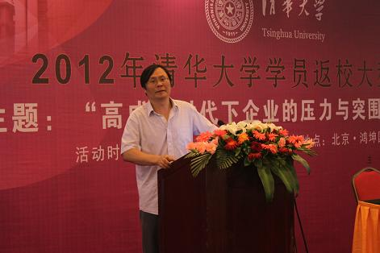
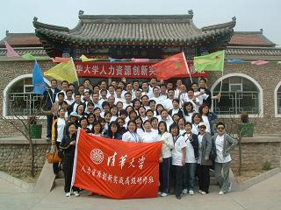
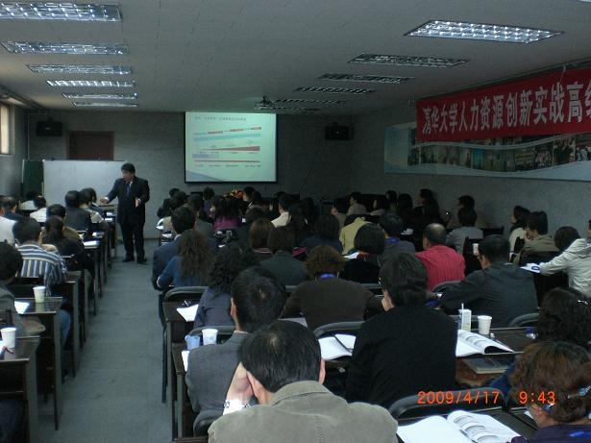

尹文刚-管理心理学 王猛-培训体系建设 白玲--模拟招聘
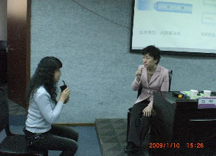
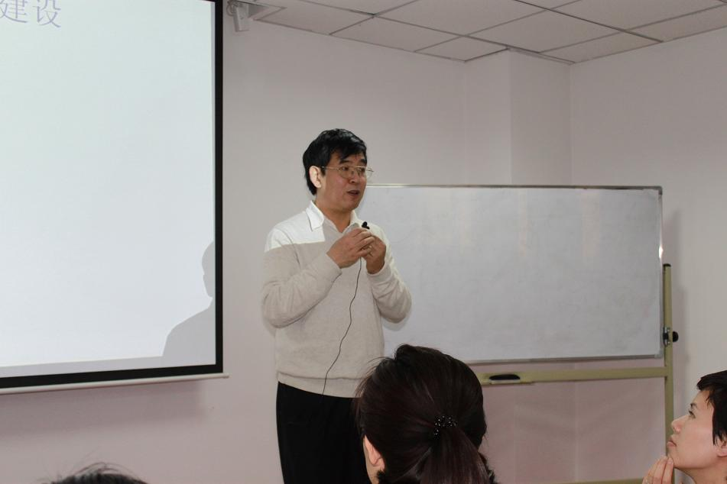
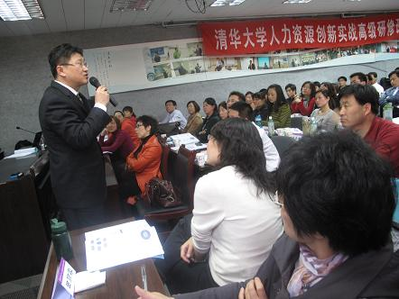

部分学员名单
伊利集团  内蒙古蒙牛乳业集团  北京金融街控股集团  中国建设银行邢台分行  皇明太阳能股份有限公司  南方航空股份有限公司 | 科宝博洛尼  中粮置业  中国中铁建工集团  华远置业有限公司  北京工程咨询公司  葵花药业 | 新华联控股有限公司  中联重科  倪氏海泰集团  华润电力  安徽古井集团  山西振东集团 | 北京京东世纪贸易有限公司  吉林省公主岭市政府  河北建设集团  中国有色沈阳冶金机械有限公司  广州王老吉药业股份有限公司  湖南中烟工业有限责任公司

人力资源总监（CHO）创新实战高级研修班

报 名 表（此表复印有效）
传真 ：010-69729883 报名号：

学员资料 | 编号 | 姓 名 | 性别 | 职 务 | 手 机 |  | 身份证号 |  | 最高学历
学员资料 | 1
学员资料 | 2
学员资料 | 3
学员资料 | 4
学员资料 | 指定联系人 |  |  |  | 电 话
学员资料 | 手 机 |  |  |  | 传 真
企业资料 | 单位名称
企业资料 | 通信地址
企业资料 | 员工人数 |  |  |  |  | 邮政编码
企业资料 | 注册资本 |  |  |  |  | E-mail
企业资料 | 经营范围（主营业务和兼营业务）
企业资料 | 企业性质：□股份公司 □国有企业 □合伙企业 □个人独资 □其他
企业资料 | 信息来源：□网站 □信函 □媒体 □电话联系 □朋友推荐
单位意见：

学习建议：

单位加盖公章
- 将报名表填好后传真至010-69729883 ，办理完学费汇款手续后，请将银行汇款回执底联传真至吕老师收. 并注明：汇款用途--HR研修班学费和学员姓名
- 交费方式：请将学费通过银行汇入清华大学指定帐户
户 名：清华大学 （908）
开户行：工行北京分行海淀西区支行
帐 号：0200004509089131550
- 联 系 人：张老师 13520275320
联系电话： 010-69729883

